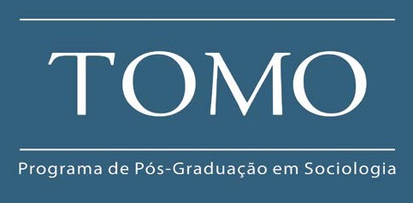

PARECER A

Artigo ID: 20127
Completo em: 2024-02-13 07:02 PM
Recomendação: Correções Obrigatórias

O objetivo descrito no resumo do artigo é diferente daquele apresentado no corpo no texto. No resumo se propõe "avaliar as políticas públicas emergenciais empreendidas no âmbito da educação para a continuidade do ensino no Brasil, no contexto da pandemia de Covid-19, observando-se os impactos dessas ações e, sobretudo, do ensino remoto, na educação básica brasileira", no corpo do texto “o presente trabalho pretende apresentar um panorama dos planos implementados e seus resultados efetivos, através de um estudo comparado, entre três estados da federação, de distintas regiões do país”. Diante dessa diferença, sugiro uniformizar o objetivo do artigo para que possamos melhor compreender ao que o texto se propõe.
Indico referenciar ensino remoto, ainda que seja uma nota, diante das produções que foram realizadas para teorizar sobre esse conceito neste período, inclusive porque são apresentados dados sobre o Ensino à distância, e isso pode oferecer ao leitor o entendimento de que são sinônimos.
Os dados necessitam de uma abordagem analítica mais aprofundada, considerando que em diversas passagens apenas são apresentadas descrições dos gráficos, não realizando o tratamento analítico para que se possa comprovar as conclusões realizadas nas considerações finais e, assim, cumprir o objetivo traçado. Além disso, indico uma revisão textual, diante de alguns erros presentes ao longo do texto.

